Prénom : ………………………… | Date : ………………………………………………………

 | « D d D d » (02)

1./ Lecture :

di | du | da | di | do | de | du | da | dè | da

dodo | du | do | dé | des | di | da | di | du | dè

2./ Complète avec la bonne syllabe (da, de, di, do, du, dé …) :

 | 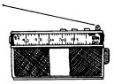 |  | 
un pan……… | une ra………o | le ju……… | un or………nateur

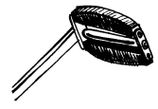 | 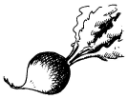 | 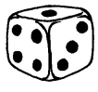 | 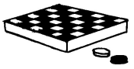
une pé………le | un ra………s | un ……… | un ………mier

3./ Recopie :

une dinde | …………………………… | …………………………… | …………………………… | ……………………………

DAVID | …………………………… | …………………………… | …………………………… | ……………………………

Didier | …………………………… | …………………………… | …………………………… | ……………………………

4./ Je souligne le mot correspondant au dessin :

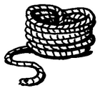 | 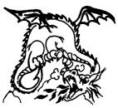 |  | 
une porte | un dargon | une salade | douze
une corde | un drogon | un malade | dix
une crosse | un dragon | une balade | six

